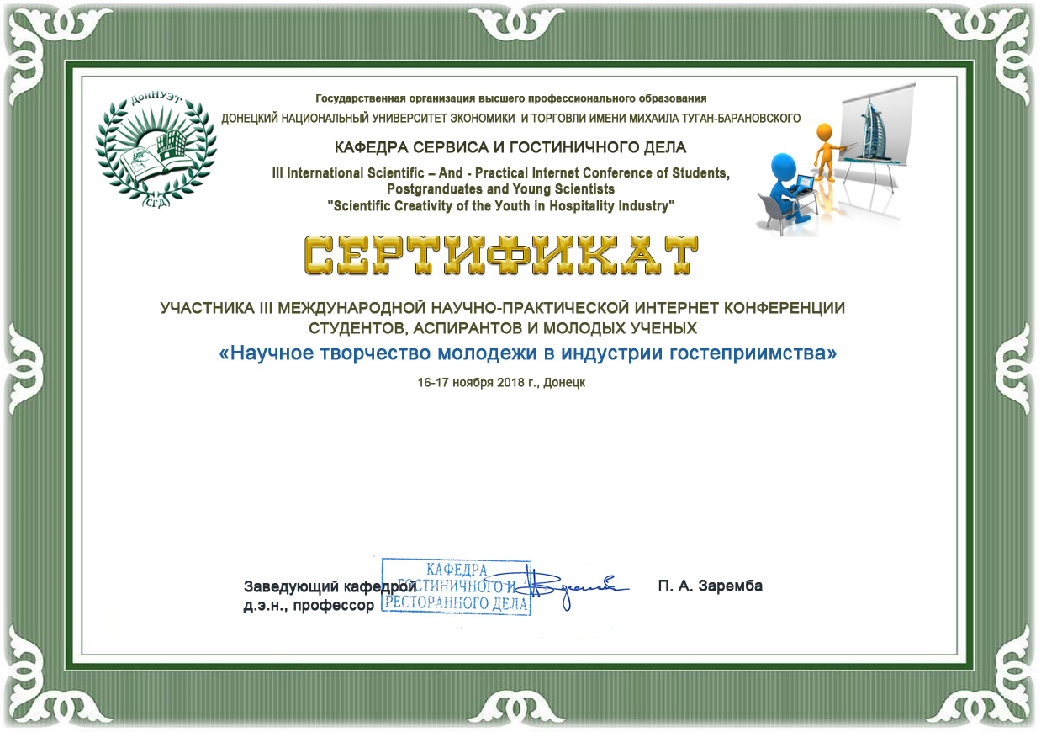

Макаленко Е.А.
студентка
ФГБОУ ВО «Омский Государственный Технический Университет»
г. Омск

